Društvo parazitologa Srbije (DPS) će održati 18. stručni sastanak u petak 13.04.2018. u 12h u Novom Sadu (u sali za sastanke Naučnog instituta za veterinarstvo „Novi Sad”, Rumenački put 20)

P R O G R A M:

- Ljiljana KURUCA, Dep. za vet. med., Polj. fak. UNS: Infekcija parazitom Toxoplasma gondii kod svinja: serološki, parazitološki i molekularni nalazi kao parametri bezbednosti mesa
- Miroslav ĆIRKOVIĆ, red. prof., direktor Naučnog instituta za veterinarstvo „Novi Sad”: Eustrongiloza riba na teritoriji Srbije
- Izveštaji i obaveštenja
- Razno

NAPOMENA: Sastanak je akreditovan kod Zdravstvenog saveta Srbije pod br. А-1-490/18 sa po 2 boda za predavače a po 1 za pasivno učešće; a čekamo i odluku VKS o eventualnoj akreditaciji.

Predsednik DPS

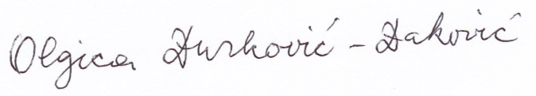
Dr Olgica Đurković-Đaković

